

**ประกาศองค์การบริหารส่วนตำบลบงเหนือ**

**เรื่อง การปรับลดขั้นตอนและกำหนดระยะเวลาแล้วเสร็จของงาน ประจำปี พ.ศ. ๒๕๖๔**

----------------------------------------------------------------------------------------

ตามที่กระทรวงมหาดไทย แนะนำให้องค์กรปกครองส่วนท้องถิ่นพิจารณาปรับลดขั้นตอนและระยะเวลาการปฏิบัติราชการเพื่อประชาชน ตามมติคณะรัฐมนตรี เมื่อวันที่ ๑๙ พฤษภาคม ๒๕๔๖ และดำเนินการในส่วนที่เกี่ยวข้องกับพระราชกฤษฎีกา ว่าด้วยหลักเกณฑ์และวิธีการบริหารจัดการบ้านเมืองที่ดี พ.ศ. ๒๕๔๖ นั้น

องค์การบริหารส่วนตำบลบงเหนือ ได้ดำเนินการตั้งคณะทำงานปรับปรุงขั้นตอนและระยะเวลาในการปฏิบัติราชการ เพื่อพิจารณาลดกระบวนการ ขั้นตอน และระยะเวลาในการปฏิบัติราชการเพื่อการบริการประชาชน จึงขอประกาศกระบวนงานลดขั้นตอนและระยะเวลาปฏิบัติราชการ เพื่อบริการประชาชน ดังต่อไปนี้

ข้อที่ ๑ ประกาศนี้เรียกว่า “ประกาศองค์การบริหารส่วนตำบลบงเหนือ เรื่อง การลดขั้นตอนและกำหนดระยะเวลาแล้วเสร็จของงาน ประจำปี พ.ศ. ๒๕๖๔”

ข้อที่ ๒ ประกาศนี้ให้บังคับตั้งแต่วันที่ประกาศ เป็นต้นไป

ข้อที่ ๓ ระยะเวลาดำเนินการแล้วเสร็จของงานให้เป็นไปตามรายละเอียดที่ปรากฏแนบท้ายประกาศนี้

ประกาศ ณ วันที่ ๖ เดือน มกราคม พ.ศ. ๒๕๖๔



**กระบวนงานบริการตามภารกิจ ที่กระทรวงมหาดไทยได้แนะนำให้ลดระยะเวลาให้บริการประชาชน**

**ขององค์การบริหารส่วนตำบลบงเหนือ อำเภอสว่างแดนดิน จังหวัดสกลนคร**

**(แนบท้ายประกาศ อบต.บงเหนือ ลงวันที่ ๖ เดือน มกราคม พ.ศ. ๒๕๖๔)**

|  |  |  |  |  |
| --- | --- | --- | --- | --- |
| **ที่** | **กระบวนการบริการประชาชน** | **ระยะเวลา**  **ให้บริการเดิม** | **ระยะเวลาให้บริการ**  **ที่ปรับลดแล้ว** | **ส่วนราชการ**  **ที่รับผิดชอบ** |
| ๑ | สนับสนุนน้ำอุปโภค บริโภค | ๕ ชั่วโมง/ราย | ๒ ชั่วโมง/ราย | สำนักงานปลัด |
| ๒ | ช่วยเหลือบรรเทาสาธารณภัย | ๓๐ นาที/ราย | ในทันที | สำนักงานปลัด |
| ๓ | รับแจ้งเรื่องราวร้องทุกข์ | แจ้งตอบการดำเนินการ  ให้ผู้ร้องเรียนทราบ  ภายใน ๗ วัน | แจ้งตอบการดำเนินการ  ให้ผู้ร้องเรียนทราบ  ภายใน ๕ วัน | สำนักงานปลัด |
|  | **งานส่งเสริมสวัสดิการสังคม** |  |  |  |
| ๔ | งานสงเคราะห์เบี้ยยังชีพผู้สูงอายุ ผู้พิการ  และผู้ป่วยเอดส์  -การรับลงทะเบียนผู้สูงอายุ ผู้พิการ และผู้ป่วยเอดส์  -การเบิกจ่ายเบี้ยยังชีพผู้สูงอายุ ผู้พิการ และผู้ป่วยเอดส์ | ๑๕ นาที/ราย  ๒ วัน/๑,๒๐๙ ราย | ๕ นาที/ราย  ๑ วัน/๑,๒๐๙ ราย | สำนักงานปลัด  สำนักงานปลัด/  กองคลัง |
|  | **งานการให้บริการจัดเก็บภาษี** |  |  | กองคลัง |
| ๕ | จัดเก็บภาษีบำรุงท้องที่ | ๑๐ นาที/ราย | ๕ นาที/ราย | กองคลัง |
| ๖ | จัดเก็บภาษีโรงเรือนและที่ดิน | ๑๐ นาที/ราย | ๕ นาที/ราย | กองคลัง |
| ๗ | จัดเก็บภาษีป้าย | ๑๐ นาที/ราย | ๕ นาที/ราย | กองคลัง |
| ๘ | จัดเก็บค่าธรรมเนียมการจัดเก็บขยะ | ๑๐ นาที/ราย | ๕ นาที/ราย | กองคลัง |
|  | **ด้านสาธารณสุข** |  |  |  |
| ๙ | การอนุญาตประกอบกิจการที่เป็นอันตรายต่อสุขภาพ (๑๓๐ ประเภท)  -กรณีขออนุญาตใหม่/ต่อใบอนุญาต | ๒๐ วัน/ราย | ๑๕ วัน/ราย | กองคลัง |
| ๑๐ | การขออนุญาตจัดตั้งตลาด  -กรณีขออนุญาตใหม่/ต่อใบอนุญาต | ๒๐ วัน/ราย | ๑๕ วัน/ราย | กองคลัง |
| ๑๑ | การขออนุญาตจัดตั้งสถานที่จำหน่ายอาหาร หรือสถานที่สะสมอาหาร (พื้นที่เกิน ๒๐๐ ตร.ม.)  -กรณีขออนุญาตใหม่/ต่อใบอนุญาต | ๒๐ วัน/ราย | ๑๕ วัน/ราย | กองคลัง |
| ๑๒ | การขออนุญาตจำหน่ายสินค้าในที่หรือทางสาธารณะ  -กรณีขออนุญาตใหม่/ต่อใบอนุญาต | ๒๐ วัน/ราย | ๑๕ วัน/ราย | กองคลัง |
| **ที่** | **กระบวนการบริการประชาชน** | **ระยะเวลา**  **ให้บริการเดิม** | **ระยะเวลาให้บริการ**  **ที่ปรับลดแล้ว** | **ส่วนราชการ**  **ที่รับผิดชอบ** |
|  | **งานโยธาและผังเมือง** |  |  | กองช่าง |
| ๑๓ | การขออนุญาตก่อสร้างอาคาร  -ขั้นตอนการตรวจสอบเอกสาร/พื้นที่ก่อสร้าง  -ขั้นตอนพิจารณาออกใบอนุญาต | ๓๐ วัน/ราย  ๒๐ วัน/ราย | ๑๕ วัน/ราย  ๑๕ วัน/ราย | กองช่าง  กองช่าง |
|  | **งานส่งเสริมการศึกษา** |  |  | กองการศึกษาฯ |
| ๑๔ | งานศูนย์พัฒนาเด็กเล็กก่อนวัยเรียน |  |  |  |
|  | -การลงทะเบียนแรกรับเด็กเล็กก่อนวัยเรียน | ๑๐ นาที/ราย | ๕ นาที/ราย | กองการศึกษาฯ |
| ๑๕ | งานอาหารเสริมนม อาหารกลางวัน เงินอุดหนุนโครงการของโรงเรียน | ๑ ชั่วโมง/โรงเรียน | ๓๐ นาที/โรงเรียน | กองการศึกษาฯ |

**หมายเหตุ** เวลานับเริ่มตั้งแต่ผู้มารับบริการมีเอกสารหลักฐานครบถ้วนและถูกต้อง

จึงประกาศให้ทราบโดยทั่วกัน

ประกาศ ณ วันที่ ๖ เดือน มกราคม พ.ศ. ๒๕๖๔



# crut

# ที่ สน ๗๓๐๐๑/ ว ๓๒ องค์การบริหารส่วนตำบลบงเหนือ

ตำบลบงเหนือ อำเภอสว่างแดนดิน

จังหวัดสกลนคร ๔๗๑๑๐

๖ มกราคม ๒๕๖๔

เรื่อง ขอความร่วมมือประกาศและประชาสัมพันธ์

เรียน กำนัน ผู้ใหญ่บ้าน และ สมาชิกสภา อบต.บงเหนือ ทุกท่าน

สิ่งที่ส่งมาด้วย สำเนาประกาศฯ จำนวน ๑ ฉบับ

ด้วยองค์การบริหารส่วนตำบลบงเหนือ ได้ประกาศปรับลดขั้นตอนและกำหนดระยะเวลาการปฏิบัติราชการเพื่อประชาชน ในการให้บริการ การอำนวยความสะดวก และการตอบสนองความต้องการของประชาชน เป็นไปอย่างถูกต้อง รวดเร็ว นั้น

ในการนี้ องค์การบริหารส่วนตำบลบงเหนือ จึงเรียนมาขอความอนุเคราะห์เพื่อประชาสัมพันธ์และเผยแพร่ประกาศการปรับลดขั้นตอนและกำหนดระยะเวลาการปฏิบัติราชการ ผ่านระบบเสียงตามสายของหมู่บ้าน และปิดประกาศตามบอร์ดข่าวสารประชาสัมพันธ์ในหมู่บ้าน เพื่อให้ประชาชนได้รับทราบโดยทั่วกัน รายละเอียดตามสิ่งที่ส่งมาด้วยพร้อมนี้

จึงเรียนมาเพื่อโปรดประชาสัมพันธ์ให้ทราบโดยทั่วกัน

ขอแสดงความนับถือ

­ 

สำนักงานปลัด อบต.

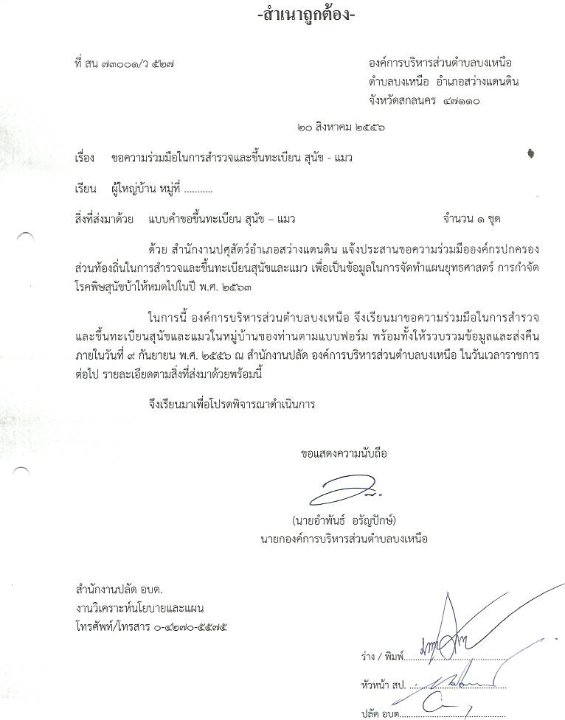งานนโยบายและแผน

โทรศัพท์ ๐-๔๒๗๐-๕๕๗๕

โทรสาร ๐-๔๒๗๐-๔๙๕๔

**บัญชีการลดขั้นตอนและกำหนดระยะเวลาแล้วเสร็จของงาน ประจำปี พ.ศ. ๒๕๖๔**

**ของ องค์การบริหารส่วนตำบลบงเหนือ**

**แนบท้ายประกาศ อบต.บงเหนือ ลงวันที่ ๖ เดือน มกราคม พ.ศ. ๒๕๖๔**

|  |  |  |  |  |
| --- | --- | --- | --- | --- |
| **ที่** | **กระบวนการบริการประชาชน** | **ระยะเวลา**  **ให้บริการเดิม** | **ระยะเวลาให้บริการ**  **ที่ปรับลดแล้ว** | **ส่วนราชการ**  **ที่รับผิดชอบ** |
| ๑ | การช่วยเหลือสาธารณภัย | ๕ วัน/ราย | ๑ วัน/หรือ/ทันที/ราย | สำนักงานปลัด |
| ๒ | รับแจ้งเรื่องราวร้องทุกข์ | ๑๐ นาที/ราย | ๕ นาที/ราย | สำนักงานปลัด |
| ๓ | การขอรับข้อมูลข่าวสาร | ๑๐ นาที/ราย | ๕ นาที/ราย | สำนักงานปลัด |
| ๔ | งานการศึกษา/งานศูนย์พัฒนาเด็กเล็ก | ๑๕ นาที/ราย | ๕ นาที/ราย | กองศึกษาฯ |
| ๕ | งานสงเคราะห์เบี้ยยังชีพ | ๑๕ นาที/ราย | ๕ นาที/ราย | สำนักงานปลัด |
| ๖ | การส่งเสริมสวัสดิการมารดาและเด็กแรกเกิด ที่ยากจน | ๑๐ นาที/ราย | ๕ นาที/ราย | สำนักงานปลัด |
| ๗ | จัดเก็บภาษีบำรุงท้องที่ | ๑๐ นาที/ราย | ๕ นาที/ราย | กองคลัง |
| ๘ | ประเมินภาษีโรงเรือน | ๓๐ นาที/ราย | ๕ นาที/ราย | กองคลัง |
| ๙ | จัดเก็บภาษีโรงเรือน | ๑๐ นาที/ราย | ๕ นาที/ราย | กองคลัง |
| ๑๐ | ประเมินภาษีป้าย | ๑๐ นาที/ราย | ๕ นาที/ราย | กองคลัง |
| ๑๑ | จัดเก็บภาษีป้าย | ๑๐ นาที/ราย | ๕ นาที/ราย | กองคลัง |
| ๑๒ | อนุญาตจัดตั้งตลาด/ต่อใบอนุญาต | ๓๐ นาที/ราย | ๑๐ นาที/ราย | กองคลัง |
| ๑๓ | ให้คำปรึกษาด้านโยธา | ๓๐ นาที/ราย | ๑๐ นาที/ราย | กองช่าง |
| ๑๔ | แจ้งซ่อมแซม/สำรวจความเสียหาย | ๑ วัน/ราย | ๓๐ นาที/ราย | กองช่าง |

**หมายเหตุ** เวลานับเริ่มตั้งแต่ผู้มารับบริการมีเอกสารหลักฐานครบถ้วนและถูกต้อง

จึงประกาศให้ทราบโดยทั่วกัน

ประกาศ ณ วันที่ ๖ เดือน มกราคม พ.ศ. ๒๕๖๔



บันทึกข้อความ

ส่วนราชการ สำนักงานปลัดองค์การบริหารส่วนตำบลบงเหนือ โทรศัพท์ ๐-๔๒๗๐-๔๙๕๕

**ที่** สน ๗๓๐๐๑/๐๕  **วันที่** ๖ มกราคม ๒๕๖๔

**เรื่อง** แจ้งประกาศปรับลดขั้นตอนและกำหนดระยะเวลาการปฏิบัติราชการ

------------------------------------------------------------------------------------------------------------------------------

**เรียน** หัวหน้าส่วนราชการ และ พนักงานส่วนตำบล

ด้วยองค์การบริหารส่วนตำบลบงเหนือ ได้ประกาศปรับลดขั้นตอนและกำหนดระยะเวลาการปฏิบัติราชการเพื่อบริการประชาชน ในการให้บริการ การอำนวยความสะดวก และการาตอบสนองความต้องการของประชาชน เป็นไปอย่างถูกต้อง รวดเร็ว นั้น

ในการนี้ เพื่อให้การบริหารงานขององค์การบริหารส่วนตำบลบงเหนือ เป็นไปด้วยความเรียบร้อยและให้ทุกส่วนราชการถือปฏิบัติ จึงแจ้งประกาศฯ ดังกล่าว ให้ทราบโดยทั่วกัน รายละเอียดตามเอกสารที่แนบมาพร้อมนี้

จึงเรียนมาเพื่อทราบและถือปฏิบัติโดยเคร่งครัด



บันทึกข้อความ

ส่วนราชการ สำนักงานปลัดองค์การบริหารส่วนตำบลบงเหนือ โทรศัพท์ ๐-๔๒๗๐-๔๙๕๕

**ที่** สน ๗๓๐๐๑/๐๖  **วันที่** ๖ มกราคม ๒๕๖**๔**

**เรื่อง** รายงานผลการปฏิบัติงานตามโครงการลดขั้นตอน

------------------------------------------------------------------------------------------------------------------------------

**เรียน** นายกองค์การบริหารส่วนตำบลบงเหนือ

ด้วยองค์การบริหารส่วนตำบลบงเหนือ ได้จัดทำแผนผังขั้นตอนและระยะเวลาการปฏิบัติราชการ เพื่อเป็นการกระจาย อำนาจในการตัดสินใจ ในการพิจารณา การสั่ง การอนุญาต การอนุมัติ หรือการปฏิบัติราชการที่ปฏิบัติอยู่ในปัจจุบันให้มีความรวดเร็วยิ่งขึ้น เป็นการลดขั้นตอนการปฏิบัติงาน ซึ่งบางครั้งผู้บริหาร อาจมีภารกิจหรือหน้าที่ที่ต้องปฏิบัติราชการในเรื่องอื่นเป็นจำนวนมาก จึงจำเป็นต้องจัดทำโครงการนี้ขึ้น เพื่อเป็นไปตามระเบียบสำนักนายกรัฐมนตรี ว่าด้วยการมอบอำนาจ พ.ศ. ๒๕๔๖ และจัดให้มีการจัดตั้งศูนย์บริการร่วม เพื่อเป็นศูนย์บริการประชาชนในการติดต่อ สอบถาม ข้อมูลต่าง ๆ เป็นการลดขั้นตอนการปฏิบัติงาน สร้างความพึงพอใจให้กับประชาชน ตามวิสัยทัศน์การให้บริการประชาชนขององค์การบริหารส่วนตำบลบงเหนือ “ความสำเร็จสูงสุด ขององค์กร คือความพึงพอใจสูงสุดของประชาชน” เพื่อให้เจ้าหน้าที่ได้ปฏิบัติหน้าที่ ด้วยความกระตือรือร้นที่จะให้บริการ ประชาชนพึงพอใจมากกว่าร้อยละ ๘๐ ของผู้ใช้บริการ

**ปัญหาและอุปสรรคในการปฏิบัติงาน**

* เจ้าหน้าที่ยังขาดความรู้และไม่มีความกระตือรือร้นในการปฏิบัติราชการ
* ระยะเวลาการปฏิบัติงานยังมีความล่าช้าบางงานที่รับผิดชอบ
* อำนาจการตัดสินใจบางครั้งผู้บริหารต้องทำตามระเบียบการเบิกจ่าย อาจเกิดข้อผิดพลาดได้

**การเสนอแนวทางและการแก้ไขปัญหาหรือข้อเสนอแนะในการปรับปรุงการปฏิบัติงาน**

* จัดอบรมการให้ความรู้แก่พนักงานส่วนตำบลเกี่ยวกับการปฏิบัติราชการ
* พนักงานส่วนตำบลต้องมีความพร้อมที่จะให้บริการประชาชนด้วยความเต็มใจ
* พนักงานส่วนตำบลมีการสามารถแก้ปัญหาเฉพาะหน้าได้
* พนักงานส่วนตำบลควรมีความรู้ด้านกฎหมายและระเบียบต่างๆ
* มีการส่งพนักงานส่วนตำบลเข้าร่วมอบรมในด้านงานต่างๆเพื่อเกิดความรู้

จึงเรียนมาเพื่อทราบ

(ลงชื่อ)

(นางสุพัตรา จันทะดวง)

นักทรัพยากรบุคคลชำนาญการ

-๒-

ความเห็นของผู้บังคับบัญชาชั้นต้น

...............................................................................

...............................................................................

...............................................................................

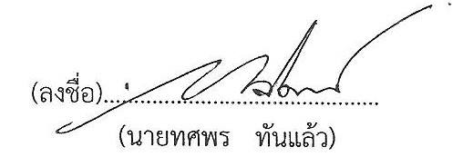

หัวหน้าสำนักปลัด

ความเห็นของปลัดองค์การบริหารส่วนตำบล

...............................................................................

...............................................................................

...............................................................................

(นายปิยวิทย์ โชติเกียรติ)

รองปลัดองค์การบริหารส่วนตำบลบงเหนือ

รักษาราชการแทนปลัด อบต.บงเหนือ

คำสั่งนายกองค์การบริหารส่วนตำบล

* ทราบ





**คำสั่งองค์การบริหารส่วนตำบลบงเหนือ**

**ที่ ๑๘๗ / ๒๕๖๓**

**เรื่อง แต่งตั้งคณะกรรมการปรับปรุงขั้นตอนและระยะเวลาการปฏิบัติราชการ**

**\*\*\*\*\*\*\*\*\*\*\*\*\*\*\*\*\*\*\*\*\*\*\*\*\*\*\*\*\*\*\*\*\*\***

เพื่อให้การอำนวยความสะดวกและการตรวจสอบสนองความต้องการของประชาชน เป็นไปอย่างรวดเร็วและถูกต้องสอดคล้องกับพระราชกฤษฎีกาว่าด้วยหลักเกณฑ์และวิธีการบริการกิจการบ้านเมืองที่ดี พ.ศ.๒๕๔๖ จึงให้ผู้มีหน้าที่เกี่ยวข้องดำเนินการสำรวจงานในหน้าที่ และจัดทำแผนผังกระบวนงานและกำหนดระยะเวลาการปฏิบัติราชการ ประกอบด้วย

๑. นายปิยวิทย์ โชติเกรียรติ รองปลัด อบต.บงเหนือ ประธานกรรมการ

รักษาราชการแทนปลัด อบต.บงเหนือ

๒. นายทศพร ทันแล้ว หัวหน้าสำนักปลัด กรรมการ ๓. นายสมชาย คำควร ผู้อำนวยการกองช่าง กรรมการ ๔. นายธวัชชัย ใบภักดี ผู้อำนวยการกองการศึกษาฯ กรรมการ ๕. นางสุฎารัตน์ ศิริจันทร์ ผอ.กองสวัสดิการสังคม กรรมการ ๖. นางสพัตรา จันทะดวง นักทรัพยากรบุคคล กรรมการ/เลขานุการ

ให้คณะกรรมการมีอำนาจหน้าที่ ดังนี้ ๑. สำรวจงานบริการที่องค์การบริหารส่วนตำบลบงเหนือ ๒. ปรับปรุงขั้นตอนและระยะเวลาการปฏิบัติราชการ ๓. พิจารณาภารกิจของหน่วยงานในแต่ละหน่วยงานว่า เรื่องใดผู้บังคับบัญชาการสมควร มอบอำนาจตัดสินใจเกี่ยวกับการสั่ง การอนุญาต การปฏิบัติราชการ หรือการดำเนิน

การในเรื่องนั้นโดยตรงเพื่อให้เกิดความคล่องตัวและเป็นการอำนวยความสะดวกแก่

ประชาชน

๔. ให้รายงานผลสัมฤทธิ์ ปัญหาและอุปสรรค์ให้นายกองค์การบริหารส่วนตำบลบงเหนือ ทราบภายใน ๓๐ วัน

ทั้งนี้ ตั้งแต่บัดนี้เป็นต้นไป

สั่ง ณ วันที่ ๑ ตุลาคม ๒๕๖๓

